Presseinformasjon
Et av Sveriges mest elegante hoteller velger AXOR på badene
Det nye luksushotellet At Six sprer glans over Stockholm
Stockholm, august 2017. Stockholm byr ikke bare på prektige, historiske bygninger og et levende kulturliv. I ”Nordens Venezia” har det siden våren 2017 også ligget en ny hotellsensasjon: At Six på Brunkebergstorg 6. Her treffes nøye utvalgt kunst og elegant design, ekstravagant livsstil og eksklusiv service. Og gjestene møtes av armaturer og dusjer fra AXOR som har levert produkter for badene på byens nye toppadresse.
Raffinert eleganse
Inntil nylig var Brunkebergstorg et forsømt område. Den rolige gaten få hundre meter fra Stockholms energiske shoppingområder var i beste fall interessant for fans av moderne arkitektur. I nabolaget finner man nemlig Riksbankhuset og Kulturhuset som ble bygd på 60- og 70-årene av den berømte svenske arkitekten Peter Celsing. På 1800-tallet var det tidligere handelskvarteret stedet å være og bli sett for byens jetsettere, så området har fått renessanse med åpningen av de to innovative hotellene At Six og Hobo. Lifestyle-hotellet Hobo henvender seg til de unge, kreative gjestene, mens det elegante At Six er den nye møteplassen for forretningsfolk og byens turister som legger vekt på komfort og interesserer seg for kunst og design. ”At Six er en ny hotellopplevelse i Stockholm – skreddersydd for den luksusreisende,” sier direktør Jennie Hahmann Håkanson. ”Vårt motto er raffinert eleganse. Dermed kreerer vi et hotell som både er en oase og en scene. At Six skal være byens nye hotspot.”
Art-hotell med internasjonalt renommé
At Six er en del av Nordic Hotels & Resorts og drives av Petter Stordalen som mediene har gitt den uoffisielle tittelen ”Hotellindustriens rockstjerne”. Tidligere museumsdirektør Sune Nordgren er ansvarlig for hotellets kombinasjon av elegant design, internasjonal kunst og svensk tradisjon. Han har innredet hotellet med kunstverk av bl.a. dansk-islandske Olafur Eliasson, engelske Tacita Dean, hollandske Marijke van Warmerdam og den spanske skulptøren Jaume Plensa hvis imponerende marmorskulptur pryder trappen i lobbyen. ”Hotellgjestene blir kanskje imponert eller overraskede over vår kunst, men uansett vil de huske det unikke ved hotellet – og selvfølgelig komme igjen,” forklarer Sune Nordgren.
Kunst møter komfort
De 343 rommelige rommene og suitene med store panoramavinduer er også kunstferdig indredet av det internasjonale, London-baserte Universal Design Studio. Møbler og belysning av designere slik som Barber & Osgerby, Cassina, Areti og Rubn gjør rommene til en visuell fornøyelse som mikser harde, kalde materialer som fin marmor, sort stål og polert granitt med en blidere motpol i form av edle tresorter og naturlig lær. Som kronen på verket byr restauranten Tak på øverste etasje på en fantastisk utsikt over byen og kjøkkensjef Frida Ronges svensk-japanske gastronomi. Fullendelsen av hotellets tilbud: Et 2 000 kvadratmeter stort møte- og eventområde, en vin- og en cocktailbar samt et bakeri.
Luksuriøs badeopplevelse
På et hotell med de høyeste standardene stopper stil og komfort ikke ved baderomsdøren, og det vitner de valgte badproduktene om. De markante armaturene stammer fra italiensk designs gentleman: Antonio Citterio. Tidløse former og et perfekt øye for samspillet mellom presise kanter og myke rundinger er hans kjennetegn. Med kolleksjonen AXOR Citterio siterer han nyklassisismen fra italiensk arkitektur i 1930-årene med vekselvirkninger mellom kantede og runde former. Med AXOR FinishPlus overflaten børstet bronse kommer de storslåtte flatene særlig til sin rett og utstråler en monumental eleganse som også kler presidentsuiten. Her bader gjestene ikke bare med en panoramautsikt men også med det gulvstående AXOR Citterio kararmaturet. Og da det ikke er overlatt noe til tilfeldighetene på et high-end bad, er også tilbehørets overflate, design og materialer perfekt tilpasset: Med sine klare linjer og tidløse eleganse er håndkleholderne og hyllene fra AXOR Universal tilbehørsserien mer enn en dekorativ tøtsj – hver del er sitt eget mesterverk, naturligvis likeledes i en børstet bronseoverflate.

AXOR utvikler, konstruerer og produserer armaturer, dusjer og tilbehør for luksuriøse bad og kjøkken - til perfeksjon. Særlige, avantgarde produkter og kolleksjoner skapes på høyeste estetiske og tekniske nivå. Noen av dem ses i dag som klassikere innen baddesign. Felles for dem alle er at de følger tanken "Form follows Perfection": Produktutviklingen er først ferdig når det ikke er mer å tilføye eller ta bort. Gjennom mer enn 20 år har toneangivende designobjekter blitt utviklet etter denne oppskriften i samarbeid med noen av verdens største designere, bl.a. Philippe Starck, Antonio Citterio, Jean-Marie Massaud og Patricia Urquiola. AXOR er et merke i Hansgrohe Group.
 |  |  | Les mer om merket AXOR på:  www.facebook.com/axor.design www.twitter.com/Hansgrohe_PR  www.instagram.com/_u/axor_nordic  #AXOR  #FORMFOLLOWSPERFECTION

 | Sanitærbransjens designleder  På den aktuelle rankinglisten fra Internasjonale Forum Design (iF) over de beste virksomhetene i verden når det kommer til design, ligger Hansgrohe Group på en 6. plass ut av ca. 2 000 firmaer fra hele verden. Med 1 040 poeng ligger armatur- og dusjspesialisten fra Schiltach til og med foran virksomheter som Audi, BMW og Apple og er enda en gang sanitærbransjens best plasserte.  www.hansgrohe.no/design

Ytterligere informasjon: | Hansgrohe A/S  Marketingavdelingen  Merete Lykke Jensen  Tlf. 32 79 54 00  info@hansgrohe.no  www.axor-design.com  www.hansgrohe.no/axor

Bildeoversikt
Hotel At Six, Stockholm

Last ned bilder i høy oppløsning: www.mynewsdesk.com/no/hansgrohe
At Six_Facade | At Six_Lobby_Andy Liffner
Copyright: At Six | Copyright: Andy Liffner for At Six
At Six gir nytt liv ved plassen Brunkebergstorg. Også bygningens fasade fra 1970-årene har blitt renovert. | Imponerende velkomst i lobbyen: Skulpturen av hvitt Almería-marmor skapt av Jaume Plensa er 2,5 meter høy. Katalanerens verker står også i parker og bygninger i Chicago, New York, London, Barcelona og Göteborg.

At Six_Washbasin | At Six_Masterpiece Suite_Bathroom
Copyright: At Six | Copyright: At Six
Vakkert ved servanten: AXOR Citterio 1-greps armatur i overflaten børstet bronse. | Bad med utsikt i presidentsuiten – og et frittstående kararmatur fra kolleksjonen AXOR Citterio. Designerne valgte håndkleholdere fra tilbehørsprogrammet AXOR Universal Accessoires.

 |  | 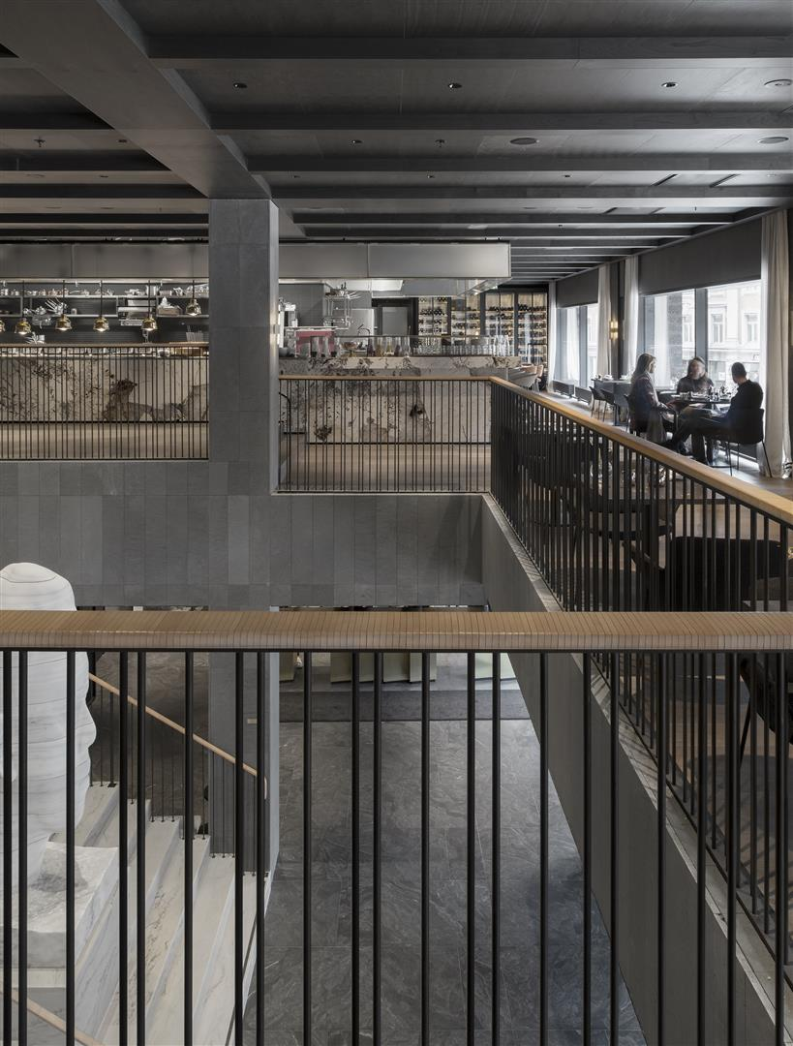
At Six_Standard Room | At Six_Cocktail Bar _Per Larsson | At Six_Dining Room_Andy Liffner
Copyright: At Six | Copyright: Per Larsson for At Six | Copyright: Andy Liffner for At Six
Selv de minste rommene er romslige med sine 26 kvadratmeter. Panoramavinduer lar masse lys omfavne det stilfulle designet. | Fine Dining på Tak: Restauranten og baren på taketasjen er et nytt gastronomisk highlight i det sentrale Stockholm-kvarteret Norrmalm.

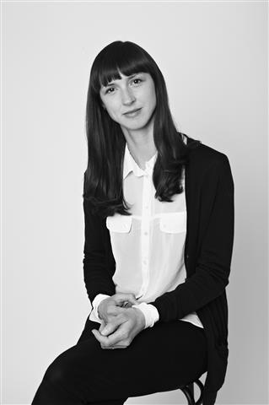 | 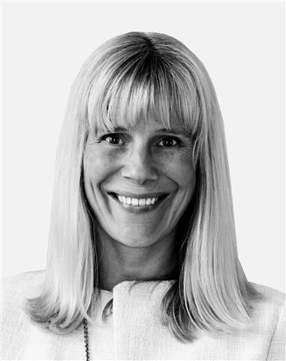 | 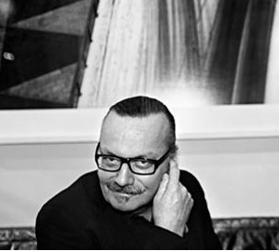
Hannah Carter UDS_Alisa Connan | Jennie Hahmann Håkansson_MD At Six | Sune Nordgren_Curator_At Six
Copyright: Alisa Connan | Copyright: At Six | Copyright: At Six
Innredningsarkitekt Hannah Carter, Universal Design Studio, London | Administrerende direktør, At Six Hotel, Stockholm, Jennie Hahmann Håkanson | Kunstkurator Sune Nordgren, At Six Hotel, Stockholm

Copyright: Vi gjør oppmerksom på at vi har begrenset bruksrett på disse bildene. Alle ytterligere rettigheter tilhører den respektive fotografen. Derfor må bildene kun anvendes honorarfritt, hvis de entydig og uttrykkelig tjener presentasjon eller markedsføring av tjenester, produkter eller prosjekter tilhørende firmaet Hansgrohe SE og/eller et av firmaets merker (hansgrohe, AXOR). Ønskes bildene brukt i en annen sammenheng, kreves den respektive rettighetsinnehavers godkjennelse og godtgjørelse etter avtale med denne.

